- 將酵素米logo 的米圖形去背去仔細，並將圖形線條修齊（底部有缺口）
- 標籤規格為 31cmx19.1 cm(長x高) ;
此張牛皮盒照片如下，共有兩個尺寸：
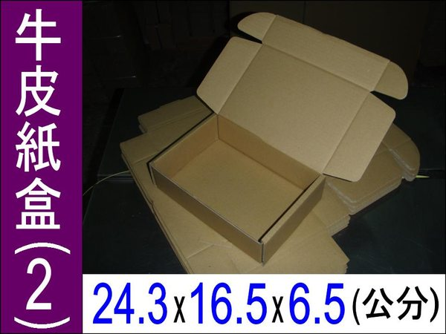
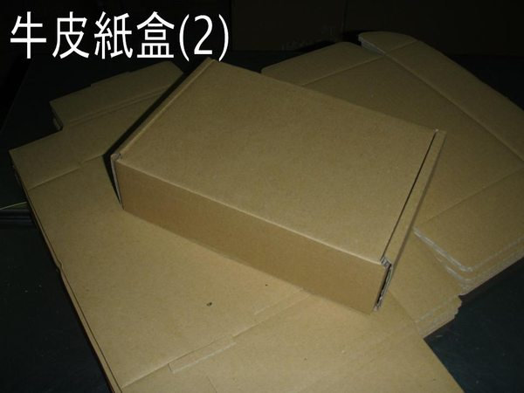
- 所需內容要求：
3.1無毒栽培要show上去
3.2品種：可供勾選或是設計成圓圈圈供貼圓點標籤做標示： 台梗九號，台梗16號，香米。
3.3 產地：可供勾選或是設計成圓圈圈供貼圓點標籤做標示：后里，苑里，埔里
3.4 重量：可供勾選或是設計成圓圈圈供貼圓點標籤做標示：1000公克±1.5%，2000公克±1.5%
3.5 生產年期：如標示
碾製日期：如標示
保存期限：6個月
  - 訂購專線：0800-001683
  - 地址：台中市后里區公館里新店路29-21號
  - 網址：www.wix.enzymerice.com
  - 請存放於陰涼處，避免日光直射及潮濕。開封後請置於冰箱，以保持新鮮美味。
3.10 Made in Taiwan
3.11
我們是一群，崇尚無毒栽培傻傻的農夫，不羨慕旁人，高產量的種植，堅持走自己堅持的路，以天然，無毒，產量少的栽種方式，只為了提供營養價值高，讓人吃的安心的酵素米做努力。
堅持一：可供勾選或是設計成圓圈圈供貼圓點標籤做標示：
不施用化學農藥來栽種稻米，儘管收成不佳，還是希望購買者可以吃的健康。
堅持二：
使用高科技純天然的酵素，來防治病蟲害，並增加粗蛋白及降低澱粉含量。
堅持三：
採收後，使用乾燥機進行儲存，接受訂單之後，當天現碾製成白米。
希望保留住，米的營養及新鮮度！
堅持四：
自產自銷，不混入雜米！

- 美工設計概念：酵素米因無污染自然氣候，土地，以及專業農民的無毒栽培，所累積的精華，所造就的健康米。
- 設計風格，可以採塗鴉的風格，有點像是國內智慧型手機大廠，平板電腦介紹塗鴉功能的風格
- 酵素米logo已確定，提供ai原始檔供修改，且我方取得著作版權。若有任何問題，歡迎以E-mail聯絡。

